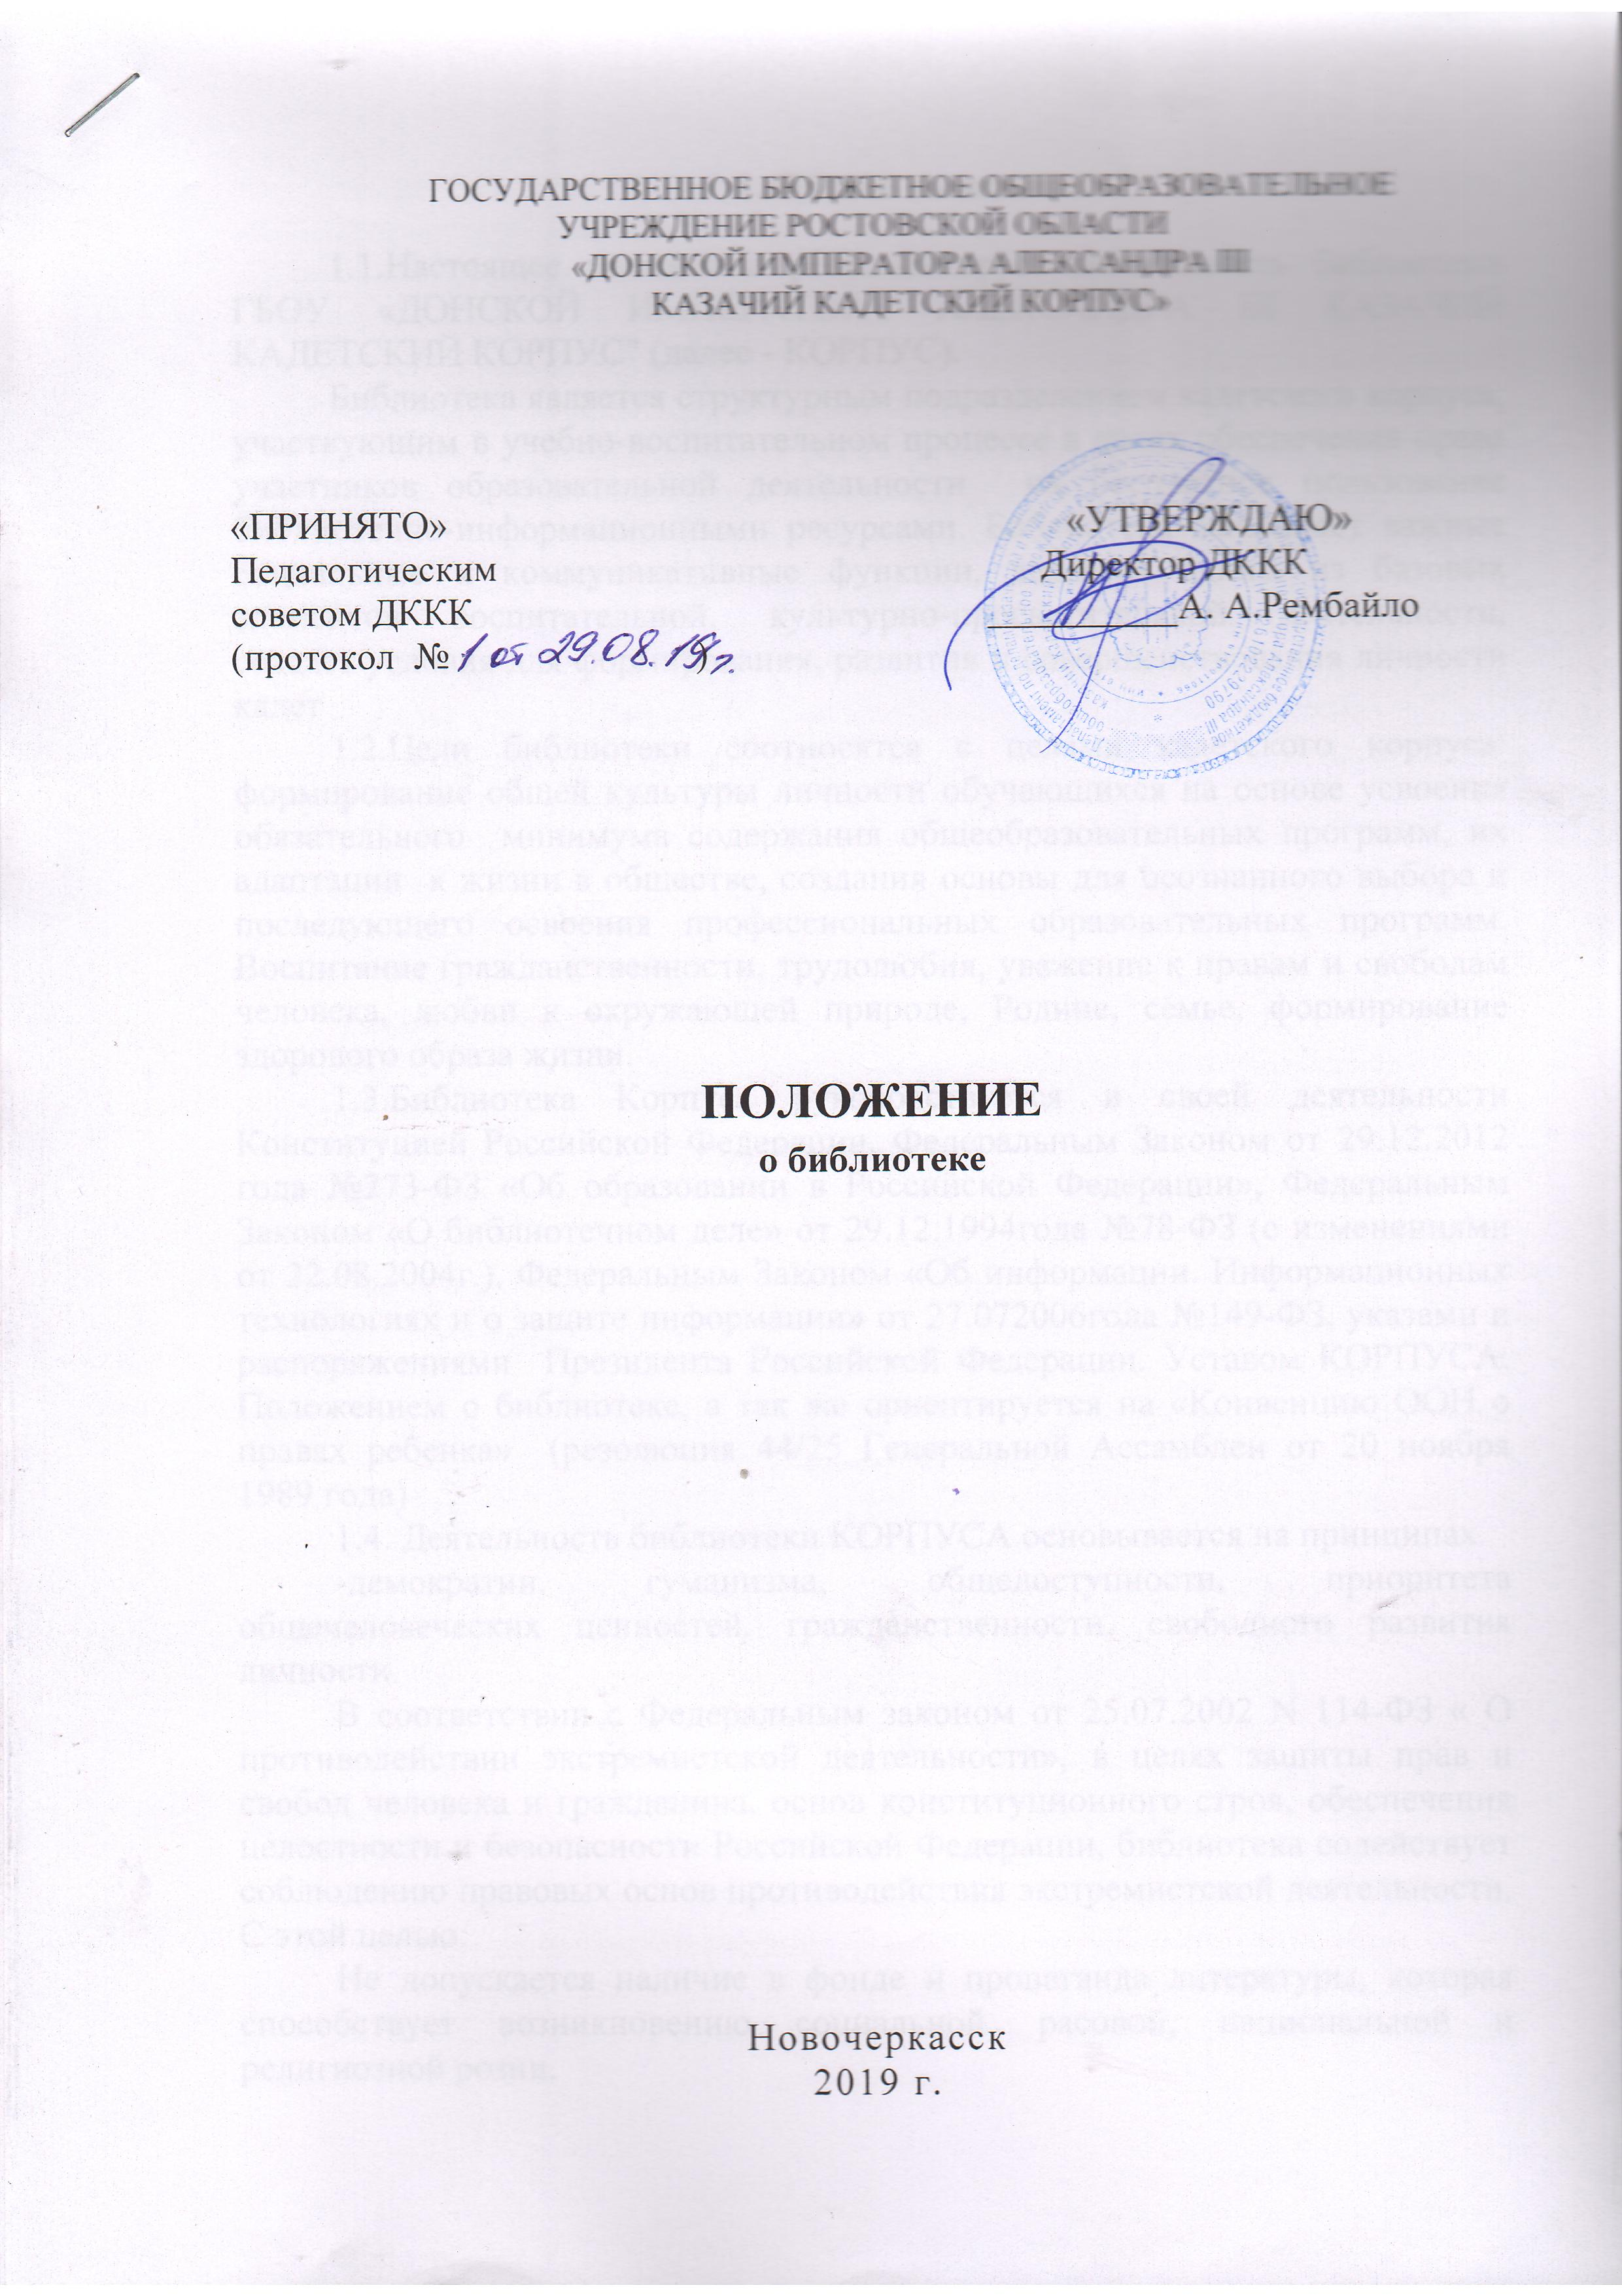
ГОСУДАРСТВЕННОЕ БЮДЖЕТНОЕ ОБЩЕОБРАЗОВАТЕЛЬНОЕ УЧРЕЖДЕНИЕ
«ДОНСКОЙ ИМПЕРАТОРА АЛЕКСАНДРА III КАЗАЧИЙ КАДЕТСКИЙ КОРПУС»

«ПРИНЯТО» «УТВЕРЖДАЮ»
Педагогическим Директор ДККК
советом ДККК __________А. Рембайло
(протокол № )

Положение о библиотеке

Новочеркасск
2019 г.

1.Общие положения
1.1.Настоящее положение регламентирует деятельность библиотеки ГБОУ «ДОНСКОЙ ИМПЕРАТОРА АЛЕКСАНДРА III КАЗАЧИЙ КАДЕТСКИЙ КОРПУС" (далее - КОРПУС).
Библиотека является структурным подразделением кадетского корпуса, участвующим в учебно-воспитательном процессе в целях обеспечения права участников образовательной деятельности на бесплатное пользование библиотечно-информационными ресурсами. Библиотека выполняет важные социальные и коммуникативные функции, является одним из базовых элементов воспитательной, культурно-просветительной деятельности, создает условия для формирования, развития и совершенствования личности кадет
1.2.Цели библиотеки соотносятся с целями кадетского корпуса: формирование общей культуры личности обучающихся на основе усвоения обязательного минимума содержания общеобразовательных программ, их адаптации к жизни в обществе, создания основы для осознанного выбора и последующего освоения профессиональных образовательных программ. Воспитание гражданственности, трудолюбия, уважение к правам и свободам человека, любви к окружающей природе, Родине, семье, формирование здорового образа жизни.
1.3.Библиотека Корпуса руководствуется в своей деятельности Конституцией Российской Федерации, Федеральным Законом от 29.12.2012 года №273-ФЗ «Об образовании в Российской Федерации», Федеральным Законом «О библиотечном деле» от 29.12.1994года №78-ФЗ (с изменениями от 22.08.2004г.), Федеральным Законом «Об информации. Информационных технологиях и о защите информации» от 27.072006года №149-ФЗ, указами и распоряжениями Президента Российской Федерации. Уставом КОРПУСА. Положением о библиотеке, а так же ориентируется на «Конвенцию ООН о правах ребенка» (резолюция 44/25 Генеральной Ассамблеи от 20 ноября 1989 года)
1.4. Деятельность библиотеки КОРПУСА основывается на принципах
-демократии, гуманизма, общедоступности, приоритета общечеловеческих ценностей, гражданственности, свободного развития личности.
В соответствии с Федеральным законом от 25.07.2002 N 114-ФЗ « О противодействии экстремистской деятельности», в целях защиты прав и свобод человека и гражданина, основ конституционного строя, обеспечения целостности и безопасности Российской Федерации, библиотека содействует соблюдению правовых основ противодействия экстремистской деятельности. С этой целью:
Не допускается наличие в фонде и пропаганда литературы, которая способствует возникновению социальной, расовой, национальной и религиозной розни.
Не допускается пропаганда исключительности, превосходства либо неполноценности человека по признаку его социальной, расовой, национальной, религиозной или языковой принадлежности или отношения к религии.
Не допускается наличие и пропаганда литературы, содержание которой нарушает права, свободу и законные интересы человека и гражданина в зависимости от его социальной, расовой, национальной, религиозной или языковой принадлежности или отношения к религии.
Не допускается пропаганда и публичное демонстрирование нацистской атрибутики или символики, сходных с нацистской атрибутикой или символикой до степени смешения
Не допускать публичные призывы к осуществлению указанных деяний либо массовое распространение заведомо экстремистских материалов.
Не допускать наличие, изготовление и хранение экстремистской литературы в целях массового распространения
Библиотека нацелена на принятие профилактических мер, направленных на предупреждение экстремистской деятельности, в том числе на выявление и последующее устранение причин и условий, способствующих осуществлению экстремистской деятельности.
Мероприятия, проводимые, в библиотеке кадетского корпуса направлены, на воспитание. Формирование толерантности, демократии, гуманизма, приоритета общечеловеческих ценностей, гражданственности, патриотизма, свободного развития личности.
1.5.Библиотека КОРПУСА располагает книжным фондом и предоставляет его во временное пользование сотрудникам, работникам и обучающимся в целях удовлетворения их информационных, культурных и образовательных потребностей с учетом имеющихся возможностей.
1.6. Порядок доступа к фондам, перечень основных услуг и условия их предоставления определяются положением о библиотеке и правилами пользования библиотекой, утвержденными директором КОРПУСА.
1.7. Библиотека КОРПУСА несет ответственность за доступность и качество библиотечно-информационного обслуживания библиотеки.
1.8. Организация обслуживания участников образовательного процесса проводится в соответствии с правилами техники безопасности, противопожарными и санитарно-гигиеническими требованиями.
1.9. Библиотека имеет право:
самостоятельно определять содержание и формы своей деятельности в соответствии с задачами, приведенными в настоящем положении;
разрабатывать правила пользования библиотекой и другую регламентирующую документацию;
устанавливать в соответствии с правилами пользования библиотекой вид и размер компенсации ущерба, нанесенного пользователями библиотеки.

- Основные задачи библиотеки

Основными задачами библиотеки являются:
2.1.Библиотечное, информационное и справочно-библиографическое обслуживание пользователей библиотеки в целях удовлетворения их информационных, культурных и образовательных потребностей.
2.2.Распространение знаний и информации, формирующей библиотечно-библиографическую и информационную культуру обучающихся.
2.3. Формирование навыков независимого пользователя. Обучение поиску, отбору и критической оценке информации.
2.4.Воспитание культурного и гражданского самосознания, помощь в социализации обучающихся, развитии их творческого потенциала.
2.5. Обеспечение систематического пополнения фондов необходимыми информационными материалами, художественной и специальной литературой, периодическими изданиями.
2.6.Формирование библиотечного фонда в соответствии с образовательными программами КОРПУСА
2.7.Формирование комфортной библиотечной среды.

- Основные функции

Основные функции библиотеки: образовательная, информационная, культурная. Библиотека выполняет функции, реализующие основные задачи библиотеки:
3.1.Предоставляет во временное пользование справочный, информационный материал по всем отраслям знаний.
3.2.Формирует, накапливает, систематизирует и хранит библиотечно-информационные ресурсы.
3.3.Создает информационную продукцию:
3.3.1.Осуществляет аналитико-синтетическую переработку информации.
3.3.2.Организуе и ведет справочно-библиографический аппарат: каталоги, картотеки.
3.3.3.Разрабатывает рекомендательные библиографические пособия: рекомендательные списки, обзоры, библиографические указатели и т.д.
3.4.Проводит работу по популяризации произведений художественной литературы, раскрывающей положительный образ современного героя.
3.5.Изучает потребности и запросы читательской аудитории и способствует углублению знаний и интереса к литературе.
3.6.Осуществляет накопление фонда документов, создаваемых в КОРПУСЕ.
3.7.Осуществляет дифференцированное библиотечно-библиографическое обслуживание кадет обучающихся в кадетском корпусе:
3.7.1.Предоставляет различные информационные ресурсы на основе изучения их интересов и информационных потребностей.
3.7.2.Создает условия для реализации самостоятельности в обучении, познавательной, творческой деятельности с опорой на коммуникацию.
3.7.3.Способствует развитию навыков самообучения.
3.7.4.Организует обучение навыкам независимого библиотечного пользователя и потребителя информации, содействует интеграции комплекса знаний и универсальных учебных действий в работе с книгой или другим источником информации.
3.7.5.Оказывает информационную поддержку в решении задач, возникающих в процессе учебной, самообразовательной и досуговой деятельности.
3.7.6. Организует мероприятия, ориентированные на развитие общей и читательской культуры личности, содействует развитию критического мышления.
3.8. Осуществляет дифференцированное библиотечно-библиографическое обслуживание педагогических работников и других сотрудников кадетского корпуса:
3.8.1.Выявляет информационные потребности и удовлетворяет запросы, связанные с обучением, воспитанием и здоровьем кадет.
3.8.2.Выявляет информационные потребности и удовлетворяет запросы в области педагогических инноваций и новых технологий.
3.8.3.Содействует профессиональной компетенции, повышению профессионального уровня.
3.9.Осуществляет накопление, систематизацию информации по предметам, разделам, темам.
3.10.Исключает из библиотечного фонда непрофильную и излишнюю литературу в соответствии с действующими нормативными правовыми актами.
3.11.Взаимодействует с государственными и муниципальными библиотеками, писательскими, научными организациями и издательствами с целью использования их возможностей для проведения мероприятий по пропаганде произведений литературы.
3.12.Совершенствует предоставляемые услуги на основе внедрения новых информационных и библиотечных технологий, формирует комфортную библиотечную среду.

4.Организация деятельности библиотеки
4.1.Библиотека по своей структуре делится на абонемент и читальный зал.
4.2. Библиотечно-информационное обслуживание осуществляется на основе библиотечно-информационных ресурсов в соответствии с учебным и воспитательными планами кадетского корпуса, программами, проектами и планом работы библиотеки.
4.3.В целях обеспечения модернизации библиотеки в условиях информатизации образования и в пределах средств, кадетский корпус обеспечивает библиотеку:
4.3.1.Гарантированным комплектованием библиотечно-информационных ресурсов.
4.3.2.Необходимыми служебными помещениями в соответствии со структурой библиотеки и нормативами по технике безопасности, по технике безопасности эксплуатации компьютеров (отсутствие высокой влажности, запыленности помещения, коррозийно-активных примесей или электропроводящей пыли) и в соответствии с СанПин.
4.3.3.Телекоммуникационной и копировально-множительной техникой и необходимыми программными продуктами.
4.3.4.Ремонтом и сервисным обслуживанием техники и оборудования находящегося в библиотеке.
4.3.5.Библиотечной техникой и канцелярскими принадлежностями.
4.4.Кадетский корпус создает условия для сохранности аппаратуры, оборудования и имущества библиотеки.
4.5.Ответственность за систематичность и качество комплектования основного фонда библиотеки, комплектование учебного фонда в соответствии с федеральными перечнями учебников и учебно-методических изданий, создание необходимых условий для деятельности библиотеки, несет директор КОРПУСА в соответствии с уставом корпуса.
4.6.Режим работы библиотеки определяется в соответствии с «Коллективным трудовым договором КОРПУСА и правилами внутреннего распорядка кадетского корпуса.
4.7.В целях обеспечения рационального использования информационных ресурсов в работе, библиотека корпуса развивает направления взаимодействия с другими библиотеками.

5.Управление. Штаты

5.1.Управление библиотекой осуществляется в соответствии с законодательством Российской Федерации, уставом КОРПУСА.
5.2.Общее руководство деятельностью осуществляет директор КОРПУСА.
5.3.Руккоуводство библиотекой осуществляет заведующий библиотекой, который несет ответственность в пределах своей компетенции перед директором кадетского корпуса, за организацию и результаты деятельности библиотеки в соответствии с функциональными обязанностями, предусмотренными квалификационными требованиями, трудовым договором и уставом кадетского корпуса.
5.4. Заведующий библиотекой назначается директором КОРПУСА.
5.5.Заведующий библиотекой разрабатывает и предоставляет директору кадетского корпуса на утверждение следующие документы:
положение о библиотеке;
правила пользования библиотекой;
планово-отчетную документацию;
технологическую документацию.
Порядок комплектования штата библиотеки КОРПУСА регламентируется уставом КОРПУСА.
5.6.На работу в библиотеку КОРПУСА принимаются лица, имеющие необходимую профессиональную подготовку, соответствующую требованиям квалификационной характеристики по должности и полученной специальности, подтвержденную документами об образовании и (или) квалификации.
5.7. Работники библиотеки могут осуществлять педагогическую деятельность. Совмещение библиотечно-информационной и педагогической деятельности осуществляется работником библиотеки только на добровольной основе.
5.8.Трудовые отношения работников библиотеки и КОРПУСА регулируются трудовым договором, условия которого не должны противоречить законодательству Российской Федерации о труде.

6.Права и обязанности

6.1.Работники библиотеки имеют право:
самостоятельно выбирать формы, средства и методы библиотечно-информационного обслуживания образовательного и воспитательного процессов в соответствии с целями и задачами, указанными в уставе кадетского корпуса и в положении о библиотеке КОРПУСА;
на свободный доступ к информации, связанной с решением поставленных перед библиотекой задач: к образовательным программам, учебным планам, планам работы КОРПУСА;
проводить в установленном порядке факультативные занятия, уроки и кружки библиотечно-библиографических знаний и информационной культуры;
изымать и реализовывать документы из фондов соответствие с инструкцией по учету библиотечного фонда;
иметь ежегодный отпуск 28 календарных дней и дополнительный оплачиваемый отпуск в соответствии с коллективным договором между работниками и руководством КОРПУСА;
участвовать в соответствии с законодательством Российской Федерации в работе библиотечных союзов и ассоциаций;
6.2.Работники библиотеки обязаны:
обеспечить пользователям возможность работы с информационными ресурсами библиотеки;
информировать пользователей о видах предоставляемых библиотекой услуг;
обеспечить научную организацию фондов и каталогов;
формирование фондов в соответствии с утвержденными федеральными перечнями учебных изданий, образовательными программами, интересами, потребностями и запросами всех категорий читателей;
совершенствовать информационно-библиографическое и библиотечное обслуживание пользователей;
обеспечивать сохранность использования носителей информации, их систематизацию, размещение и хранение;
организовать режим работы библиотеки в соответствии с потребностями пользователей и работой КОРПУСА;
отчитываться в установленном порядке перед руководителем КОРПУСА;
повышать квалификацию.

7.Библиотечное обслуживание пользователей
7.1.Библиотечное обслуживание представляет собой деятельность библиотеки по выдаче во временное пользование документов, оказанию помощи в их выборе пользователям библиотеки. При записи в библиотеку на каждого пользователя заполняется формуляр.
7.2.Библиотека КОРПУСА по своей структуре делится на абонемент и читальный зал.
7.3.Пользователи библиотеки имеют право:
получать полную информацию о составе библиотечного фонда, информационных ресурсах и предоставляемых библиотекой услугах;
пользоваться справочно-библиографическим аппаратом библиотеки;
получать консультационную помощь в поиске и выборе источников информации;
получать во временное пользование на абонементе и в читальном зале печатные издания, аудиовизуальные документы, интернет источники;
продлевать срок пользования документами;
получать тематические, фактографические, уточняющие и библиографические справки на основе фонда библиотеки;
получать консультационную помощь в работе с информацией на нетрадиционных носителях при пользовании электронным оборудованием;
участвовать в мероприятиях проводимых библиотекой.
7.4. Пользователи библиотеки обязаны:
соблюдать правила пользования библиотекой;
бережно относиться к произведениям печати (не вырывать, не загибать страниц, не делать в книгах подчеркиваний, пометок), иным документам на различных носителях, оборудованию, инвентарю;
поддерживать порядок расстановки документов в открытом доступе библиотеки, расположения карточек в каталогах и картотеках;
пользоваться ценными и справочными документами только в помещении библиотеки;
убедиться при получении документов в отсутствии дефектов, а при обнаружении проинформировать об этом работника библиотеки. Ответственность за обнаруженные дефекты в сдаваемых документах несет последний пользователь;
расписываться в читательском формуляре за каждый полученный документ;
возвращать документы в библиотеку КОРПУСА в установленные сроки;
заменять документы библиотеки в случае их утраты или порчи им равноценными;
полностью рассчитаться с библиотекой по истечении срока обучения или работы в КОРПУСА.
7.5. Порядок пользования библиотекой:
запись кадет в библиотеку кадетского корпуса производится по списочному составу класса (отделения), возможна запись в индивидуальном порядке, педагогические и другие работники записываются в индивидуальном порядке ;
перерегистрация пользователей библиотеки производится ежегодно;
документом, подтверждающим право пользования библиотекой, является читательский формуляр;
читательский формуляр фиксирует дату выдачи пользователю документов из фонда библиотеки и их возвращения в библиотеку.
7.6.Порядок пользования абонементом:
максимальные сроки пользования документами:
учебники и учебные пособия – учебный год;
научно-популярная, познавательная, художественная литература – 1 месяц;
периодические издания, издания повышенного спроса – 15 дней;
пользователи могут продлить срок пользования документами, если на них отсутствует спрос у других пользователей
7.5.Порядок пользования читальным залом:
документы, предназначенные для работы в читальном зале, с собой не выдаются;
энциклопедии, справочники, редкие, ценные и имеющиеся в единственном экземпляре документы выдаются только для работы в читальном зале;
7.6.Порядок работы за компьютерами, находящимися в библиотеке:
работа за компьютером участников образовательного процесса производится по графику, утвержденному директором КОРПУСА, в присутствии сотрудника библиотеки;
пользователь имеет право работать за компьютером с использованием флешкарты после предварительного тестирования;
по всем вопросам поиска информации в Интернете пользователь должен обращаться к сотруднику библиотеки;
запрещается обращение к ресурсам Интернета, предполагающим оплату;
работа с компьютером производится согласно утвержденным санитарно-гигиеническим требованиям.

8.Состав и комплектование библиотечного фонда

8.1.Состав фонда определяется военно-патриотической спецификой обучения. Фонд библиотеки составляют книги, брошюры, аудиовизуальные материалы и другие информационные носители.
8.2.Фонд составляется в соответствии с обучающим профилем библиотеки, задачами обучения и воспитания.
8.3.Ежегодно изымается и списывается ветхая и устаревшая по содержанию литература.
8.4.Библиотека комплектует фонд по профилирующим и общеобразовательным предметам в соответствии с программой обучения.

9.Организация библиотечных фондов

9.1.Организация библиотечных фондов состоит из технической обработки документов, из библиографического описания, систематизации и расстановки.
9.2.Техническая обработка документов включает в себя штемпелевание, внесение инвентарных номеров и библиотечных шифров.
9.3.Библиографиеское описание материалов фонда производится на основании единых правил описания произведений печати, утвержденных Министерством культуры Российской Федерации, и осуществляется на каталожных карточках и электронных носителях.
9.4.Систематизация библиотечного фонда, каталогов и картотек производится по таблицам библиотечно-библиографической классификации.

10.Документация библиотеки

10.1.В библиотеке КОРПУСА ведется следующая документация:
Правила пользования библиотекой.
Распорядок работы библиотеки.
Должностные обязанности работников библиотеки.
Книга суммарного учета библиотечного фонда (хранится постоянно).
Тетрадь учета документов, принятых взамен утерянных (хранится постоянно).
Годовые планы работы (хранятся три года).
Акты на списание со спецификацией (хранятся постоянно).
Штамп овальный для штемпелевания книг, брошюр, журналов.
10.2.Дневник работы библиотеки ведется ежедневно и отражает количество посещений библиотеки, выданных документов по основным разделам фонда. Содержит отчеты о проведенных библиотекой мероприятиях.
10.3.В библиотеке КОРПУСА ведутся:
Журнал учета библиографических справок (хранится один год);
Журнал регистрации читателей (хранится один год);
Журнал работы за компьютером в читальном зале (хранится один год);
Журнал учета читательских отказов.

11.Оветственностьработников библиотеки

11.1.Работники библиотеки несут ответственность за:
соблюдение трудовых обязанностей, регламентируемых законодательством Российской Федерации о труде и коллективным договором КОРПУСА;
выполнение задач, предусмотренных настоящим Положением;
сохранность библиотечных фондов.

